Sistema Gestor SAMOC

Especificación de Caso de Uso:

Crear Asamblea

Versión 0.9

[Nota: La siguiente plantilla se ha desarrollado para su uso con Rational Unified Process. El texto que se encuentra entre corchetes y presentado en estilo itálicas azul se ha incluido para proporcionar una guía para el autor y se debería borrar antes de la entrega del documento.]

[Hay que sustituir el texto resaltado con marcador amarillo por su equivalente en el proyecto de desarrollo y eliminar el resaltado]

[La versión del documento se actualizará según la iteración y la fase del proyecto]

Historial de Revisiones

|  |  |  |  |
| --- | --- | --- | --- |
| **Fecha** | **Versión** | **Descripción** | **Autor** |
| 05/06/13 | 0.9 | Versión preliminar como propuesta de desarrollo. | Carmona Aquino, Kinverli |
|  |  |  |  |
|  |  |  |  |
|  |  |  |  |

Tabla de Contenidos

1. Crear Asamblea 4

1.1 Descripción 4

2. Flujo de Eventos 4

2.1 Flujo Básico 4

2.2 Flujos Alternativos 4

3. Precondiciones 4

4. Poscondiciones 4

5. Puntos de Extensión 4

6. Prototipo 5

7. Diagrama de Clases 5

8. Diagrama de Secuencias 6

Especificación de caso de uso: Crear Asamblea

# Listar Asamblea

## Descripción

El caso de uso crear una nueva Asamblea.

# *Flujo de Eventos*

## Flujo Básico

1. El caso de uso empieza cuando el Secretario Ordinario desea crear una nueva asamblea.
2. El Secretario Ordinario elige la opción Nueva del caso de uso Buscar Asamblea.
3. El sistema muestra las casillas de código, descripción, tipo de asamblea, fecha asamblea.
4. El Secretario Ordinario ingresa en las casillas el código, descripción, elije el tipo de asamblea, costo de dispensa y costo de multa.
5. El Secretario elige la opción guardar la información de la nueva asamblea.
6. El sistema guarda y valida la información.
7. Se termina el caso de uso.

## Flujos Alternativos:

# Precondiciones

## Que la asamblea no exista.

# Poscondiciones

## Que se cree la asamblea

# Puntos de Extensión

# Prototipo:

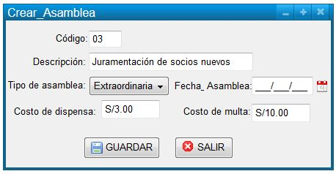

# Diagrama de Clases:



# Diagrama de Secuencias:

# 